По какой форме подается заявление о возврате НДФЛ
03.04.2024
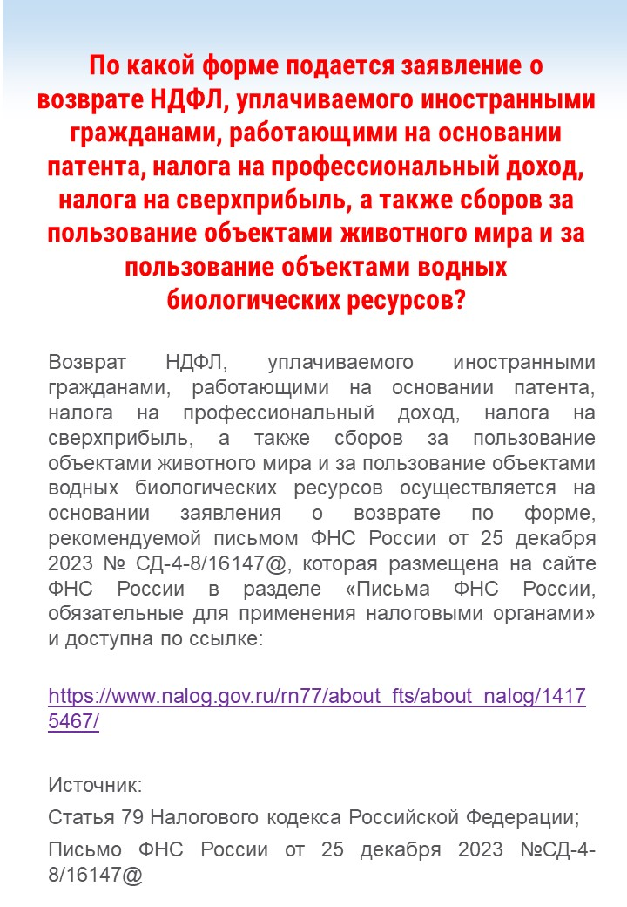

Адрес страницы: http://brateevo.mos.ru/safety-and-security/the-irs/detail/12288984.html
Управа района Братеево города Москвы

